Муниципальное автономное дошкольное образовательное учреждение «Детский сад №58»

**Краткосрочный проект**

в подготовительной группе

**«Всемирный день одуванчика»**

**Разработали:** Дурило И.А.

Титякова Т.П.

Березники, 2023

**Краткосрочный проект: «Всемирный день одуванчика»**

**Тип проекта**: познавательно - творческий, краткосрочный.

**Участники**проекта**:** воспитатели, дети, родители.

**Сроки реализации**проекта**:** с 11.05 по 12.05.2023

**Актуальность**:

13 мая - **Всемирный день одуванчика. Одуванчик** - маленькое солнышко, подаренное нам на радость. Весной этот симпатичный цветок можно встретить на лесных полянах, на лугах, у дорог, возле каждого дома, в саду. **Одуванчик** радует своим весёлым жизнерадостным видом.

Очень важно с самого раннего возраста воспитывать в детях доброту, развивать интерес ко всему, что их окружает. Если научить воспитанников относиться к цветам, как к одушевленным объектам природы, рассказать и показать, что в природе все взаимосвязано, то они не станут бездумно уничтожать одуванчики на лугу детского сада.

**Цель:** Научить детей бережно относиться к одуванчикам, раскрыть их секреты.

**Задачи:**

- Активизировать познавательный интерес воспитанников, познакомить с внешним видом одуванчиков и их строением; - Развивать наблюдательность, образное мышление, диалогическую и монологическую речь, умение видеть красоту окружающей природы; - Упражнять в составлении рассказов и сочинении сказок об одуванчиках, создании их образов в изобразительном творчестве

**Ожидаемые результаты:**

- Стремления детей к выполнению оригинальных творческих работ.

- Развитие познавательной активности детей.

- Усвоение детьми необходимых знаний по теме «рост и развитие растений

**Этапы реализации проекта:**

|  |  |
| --- | --- |
| **Этапы** | **Мероприятия** |
| **Подготовительный** | -Постановка цели и задач.   -Составление плана деятельности.   -Подбор материала по данной теме.   -Подбор информации для родителей |
| **Основной** | - Совместная деятельность детей и воспитателей в соответствии с поставленной задачей.   -Работа с родителями |
| **Заключительный** |  |

**Тематическое планирование**

|  |  |
| --- | --- |
| **Дата** | **Мероприятие** |
| 11.05.2023 | Беседа «Носит одуванчик желтый сарафанчик…»  Чтение рассказа Михаила Пришвина «Золотой луг», сказка про одуванчик.  Аппликация «Одуванчик – золотистый сарафанчик» |
| 12.05.2023 | Беседа «Интересные факты о одуванчике»  Рисование «Одуванчики»  Наблюдение за одуванчиками  Д/ упражнение «На что похож…» |

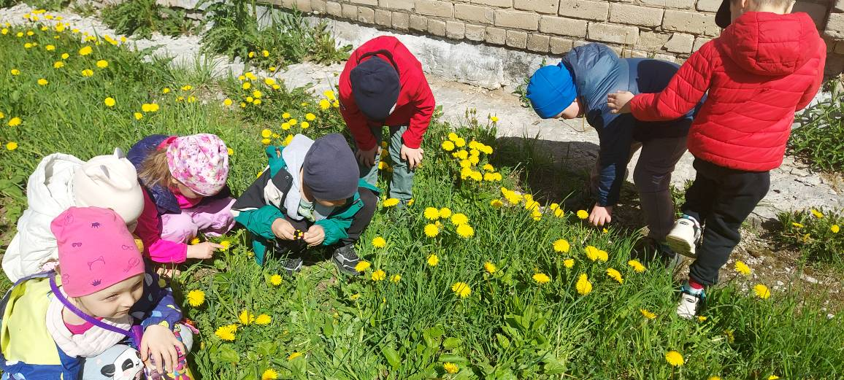**Фото отчет**

